بسم الله الرحمن الرحيم

ساندويش التونة بالمايونيز

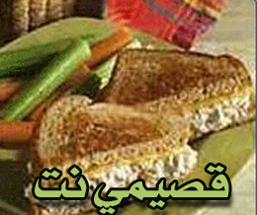

المقادير :

* شرائح توست ابيض او اسمر حسب الرغبة.
* صلصة بيتزا .
* جبن موزاريلا شرائح.
* فلفل اخضر او احمر بارد مقطع.
* بصل احمر مقطع.
* بخاخ زيت نباتي او مارجرين لدهن التوست

الطريقة :

ضعي على شرائح التوست الصلصة وضعي على كل شريحة من التوست شريحتين من الموزاريلا ثم ضعي عليها الفلفل والبصل ثم غطيها بشريحة من التوست ثم رشي على الوجة الزيت او ادهنيها بالمارجرين ثم ضعيها على المقلاة على نار متوسطة الحرارة حتى تصبح ذهبية اللون وتسيح الجبنة.
قطعيها ثم قدميها ..

عوافي عليكم

